Cách sử dụng Internet Explorer trên Windows 11
Nếu bạn muốn truy cập vào một trang web không tương thích với trình duyệt Edge trên Windows 11, hãy sử dụng IE Mode.

Với Windows 11, Microsoft đã loại bỏ nhiều ứng dụng và tính năng lỗi thời, bao gồm cả trình duyệt không được ưa chuộng Internet Explorer. Đây là trình duyệt cũ và lỗi thời, Microsoft đã lên kế hoạch cho nó “nghỉ hưu” hoàn toàn. Tuy nhiên, một vài ứng dụng và trang web vẫn cần một số tính năng của Internet Explorer để hoạt động.
Trên Windows 11, Microsoft Edge là trình duyệt web mặc định. Nếu bạn tìm kiếm với từ khóa Internet Explorer, bạn sẽ không tìm thấy gì. Cách duy nhất để bạn sử dụng các tính năng của Internet Explorer trên Windows 11 là sử dụng IE Mode trên Microsoft Edge.
Dưới đây là những gì bạn cần làm để sử dụng tính năng này của Microsoft Edge.
Để sử dụng IE Mode, hãy bấm phím Windows và mở trình duyệt Microsoft Edge từ trình đơn Start. Tại cửa sổ Microsoft Edge mới, hãy bấm nút hình ba dấu chấm ở góc trên bên phải, sau đó chọn tùy chọn Settings nằm ở gần dưới cùng.
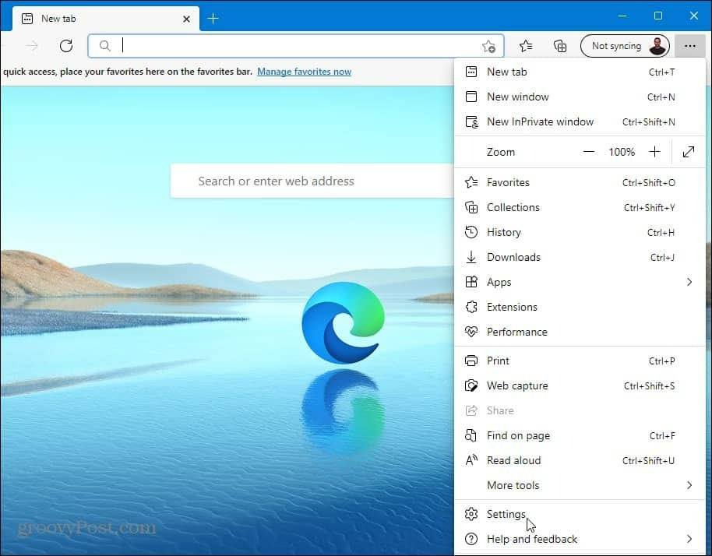
Tại trang Settings, hãy chọn tùy chọn Default Browser từ cột bên trái.
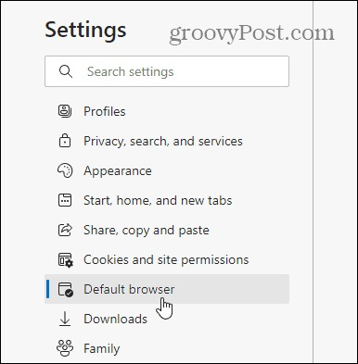
Bên dưới phần Internet Explorer Compatibility, hãy tìm đến tùy chọn Let Internet Explorer open sites in Microsoft Edge. Tại đây, hãy chọn tùy chọn Incompatible Sites Only từ trình đơn xổ xuống.
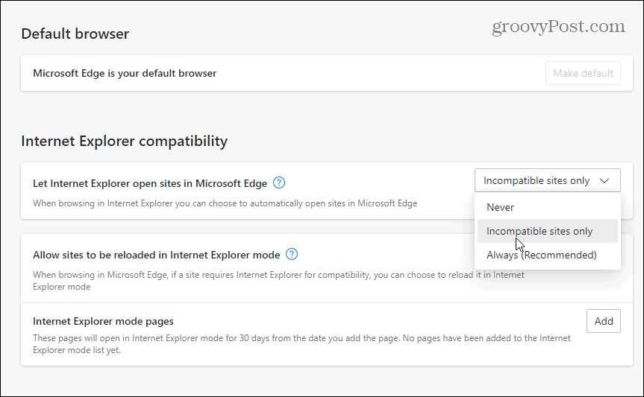
Trong phần Allow sites to be reloaded in Internet Explorer mode, hãy chọn Allow từ trình đơn xổ xống. Bấm nút Restart để khởi động lại trình duyệt Edge cho các thay đổi có hiệu lực.
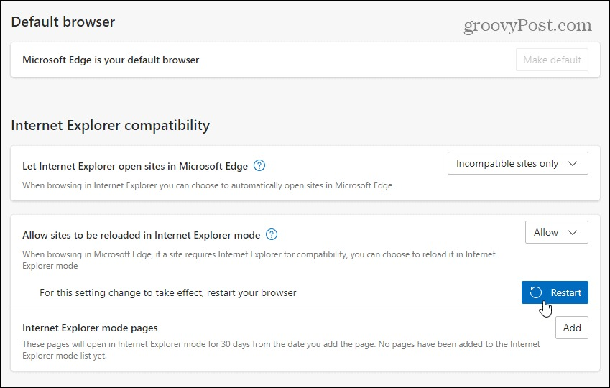
Khi trình duyệt mở lại, các trang web không tương thích với Microsoft Edge sẽ tự động tải lại ở chế độ Internet Explorer.
Bạn có thể tải một trang web sử dụng IE Mode trên Edge thủ công. Để thực hiện, hãy nhấp chuột phải lên tab đang mở và chọn Reload tab in Internet Explorer Mode.
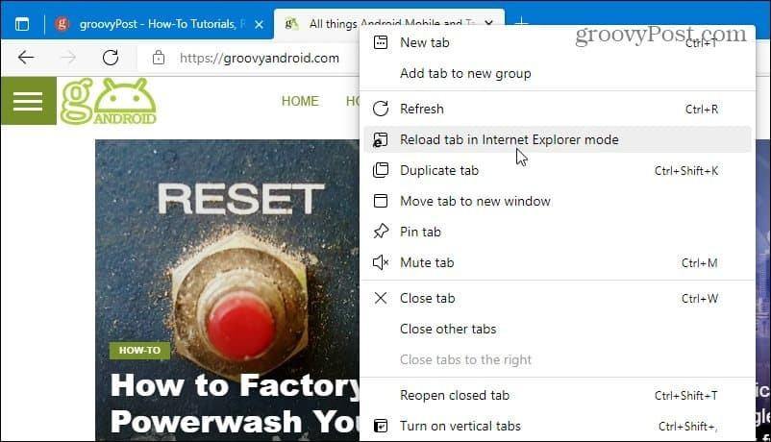
Bạn cũng có thể thêm một trang web vào danh sách Internet Explorer Mode. Sau khi thêm trang web vào danh sách này, Microsoft Edge sẽ tự động tải trang ở chế độ IE trong vòng 30 ngày kể từ ngày bạn thêm trang web vào danh sách.
Để thực hiện, bạn truy cập vào Settings > Default Browser trên trình duyệt Edge. Tiếp theo, bạn bấm nút Add sau đó gõ địa chỉ trang web bạn muốn truy cập bằng IE Mode trong 30 ngày.
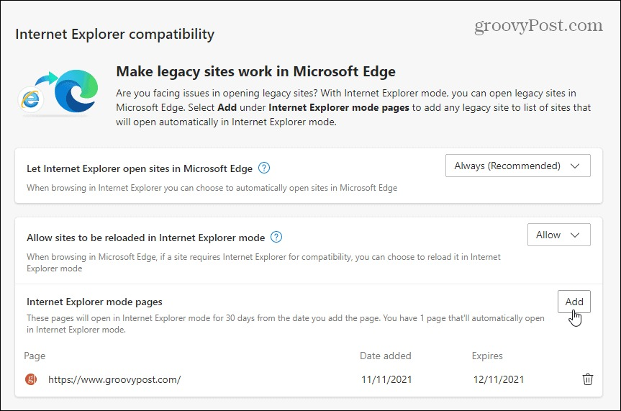
Ví dụ, ở đây chúng tôi thêm trang vietbao.vn vào danh sách IE Mode. Điều này có nghĩa Edge sẽ tải trang vietbao.vn ở chế độ IE Mode trong vòng 30 ngày.
Bạn có thể kiểm tra xem một trang web có đang mở trong chế độ Internet Explorer không bằng cách nhìn vào thông báo nằm bên dưới thanh địa chỉ. Ngoài ra, nếu một trang web đang được mở trong IE Mode, bạn sẽ thấy biểu tượng Internet Explorer 11 trên thanh địa chỉ.
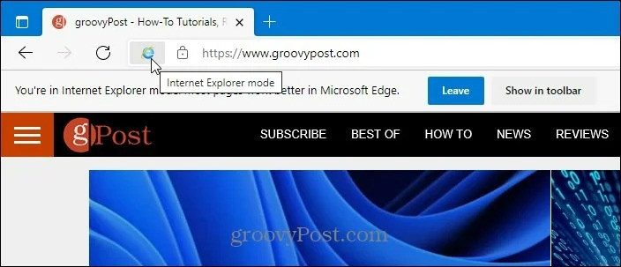
Ca Tiếu/Bành Lê
https://www.groovypost.com/howto/use-internet-explorer-on-windows-11/

